Національний університет «Львівська політехніка»

Кафедра систем штучного інтелекту

**Звіт**

**про виконання лабораторних та практичних робіт блоку № 5**

На тему:  «Файли. Бінарні Файли. Символи і Рядкові Змінні та Текстові Файли. Стандартна бібліотека та деталі/методи роботи з файлами. Створення й використання бібліотек.»

***з дисципліни:*** «Основи програмування»

до:

ВНС Лабораторної Роботи № 6

ВНС Лабораторної Роботи № 8

ВНС Лабораторної Роботи № 9

Алготестер Лабораторної Роботи №4

Алготестер Лабораторної Роботи №6

Практичних Робіт до блоку №5

**Виконав:**

Студент групи ШІ-13

Штурин Захарій Михайлович

Львів 2024

**Тема:**

Файли. Бінарні Файли. Символи і Рядкові Змінні та Текстові Файли. Стандартна бібліотека та деталі/методи роботи з файлами. Створення й використання бібліотек.

**Мета:**

Навчитись працювати з файлами, записувати, приєднувати та читати у різних форматах. Використати їх для практичних застосувань

**Теоретичні відомості:**

1. Вивчив/знав:
   1. Файли та робота з ними
   2. Бінарний та текстовий запис даних у файли
   3. Створення бібліотек
2. Джерела:

Всю інформацію до теоретичних відомостей я отримав на лекційних/практичних парах. Додатково використовував сайт <https://acode.com.ua/> та <https://www.w3schools.com/>

**Виконання роботи:**

1. *Опрацювання завдання та вимог до програми та середовища*

**Завдання №1 Епік 5 - Практичне завдання**

Реалізувати функцію створення файла і запису в нього даних:

enum FileOpResult { Success, Failure, … };

FileOpResult write_to_file(char *name, char *content);

Умови задачі:

-       створити файл із заданим ім’ям; якщо файл існує – перезаписати його вміст

-       написати код стійкий до різних варіантів вхідних параметрів

-       name – ім’я, може не включати шлях

-       записати у файл вміст стрічки content, прочитати content із стандартного вводу

-       копіювати вміст файла з ім’ям file_from у файл з ім’ям file_to; написати код стійкий до різних варіантів вхідних параметрів, обробити всі можливі варіанти відсутності одного з файлів

-       file_from, file_to – можуть бути повним або відносним шляхом

-       повернути статус операції: Success – все пройшло успішно, Failure – файл не вдалося створити, або збій операції відкриття, запису даних, чи закриття файла.

**Завдання №2 внс лаб 6 завдання 8**

Завдання:

Перетворити рядок так, щоб всі слова в ньому стали ідентифікаторами, слова

які складаються тільки із цифр - знищити.

Умови: -

**Завдання №3 внс лаб 8 завдання 8**

Завдання:

8. Структура "Покупець":

- прізвище, ім'я, по батькові;

- домашня адреса;

- номер телефону;

- номер кредитної картки.

Знищити 3 елементи з початку файлу, додати 3 елементи в кінець файлу.

Умови:-

**Завдання №4 внс лаб 9 завдання 8**

Завдання:

1) Скопіювати з файлу F1 у файл F2 всі рядки, які не містять цифри.

2) Підрахувати кількість рядків, які починаються на букву «А» у файлі F2.

Умови:-

**Завдання №5 алготестер лаб 4v1**

Завдання:

Вам дано 2 цілих чисел масиви, розміром N та M.

Ваше завдання вивести:

1. Різницю N-M

2. Різницю M-N

3. Їх перетин

4. Їх обєднання

5. Їх симетричну різницю

Умови:

Дуплікати

**Завдання №6 алготестер лаб 6v1**

Завдання:

Вам дано N слів та число K.

Ваше завдання перечислити букви в словах, які зустрічаються в тексті більше-рівне ніж K разів (саме слово, не буква!).

Великі та маленькі букви вважаються однаковими, виводити необхідно малі, посортовані від останьої до першої у алфавіті. Букву потрібно виводити лише один раз.

Умови:

У випадку якщо таких букв немає - вивести "Empty!".

**Завдання №7 додаткове – ремейк «Мененджер біьліотеки» з епік 3**

Завдання:

Додати більше функцій для завдання

Умови:

Для збереження інвентаря та книжок використовувати файли!

*2) Дизайн та планована оцінка часу виконання завдань*

До **практичного завдання** планував його на 2 год

До **завдань з аглотестеру** планував до 1,5 год часу на кожне

До **завдань з внс** планував по 1,5 год на кожне

**Додаткове** на 3-5 год

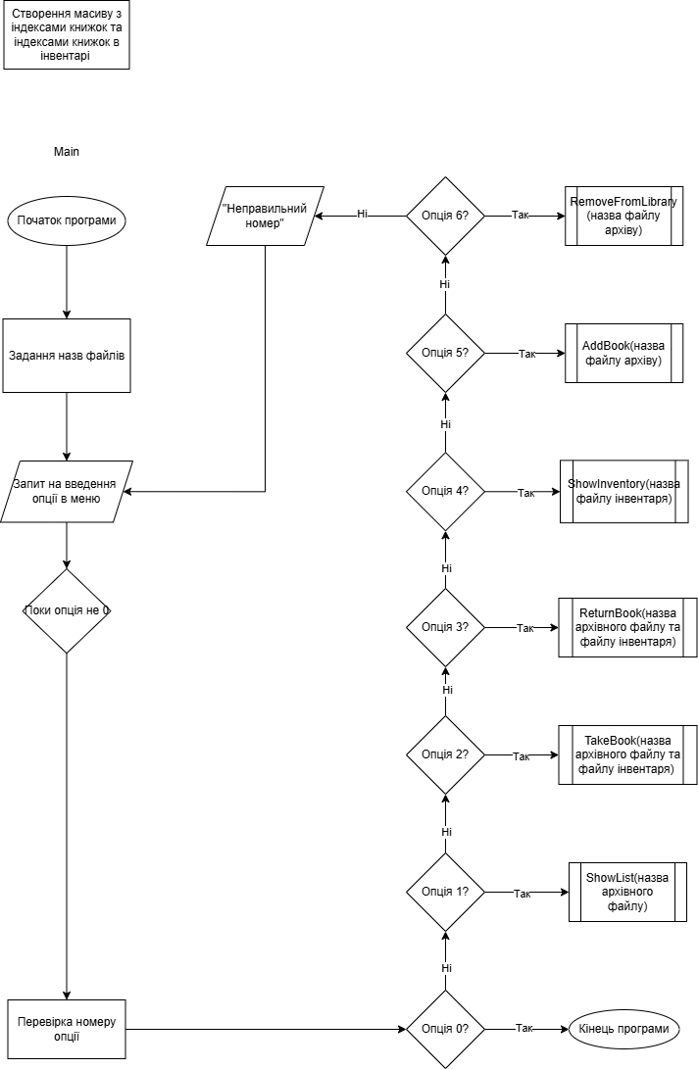

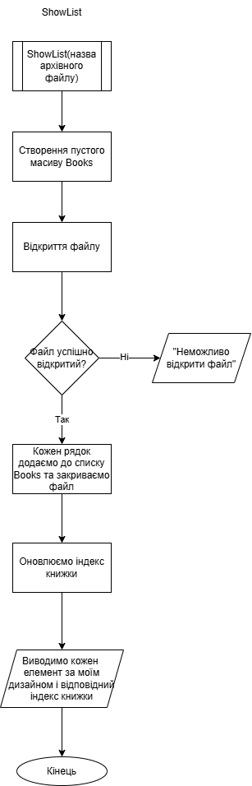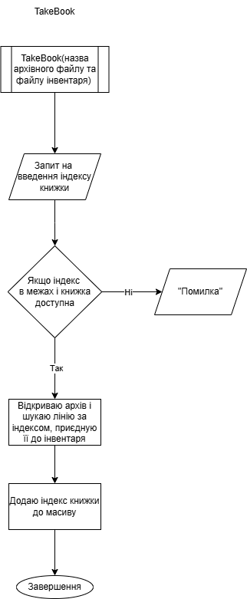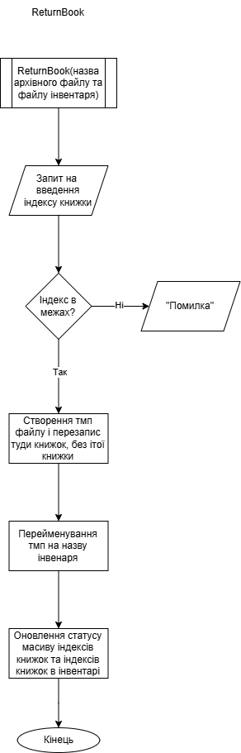

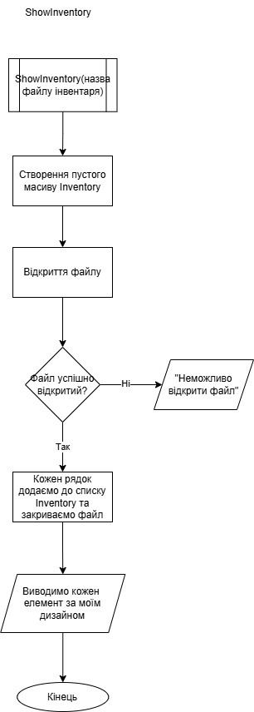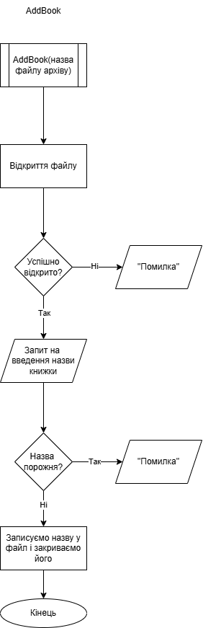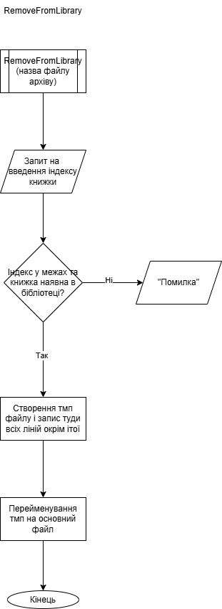

*3) Код програми з посиланням на зовнішні ресурси*

Всі коди розташовані у папці Code

**Для практичного** practice_work_team_tasks_zakharii_shturyn.cpp

**Для лабораторних** відповідноvns_lab_(номер)_task_(варіант)_ zakharii_shturyn.cpp

**До алготестеру** відповідно algotester_lab_(номер)_task_(варіант)_zakharii_shturyn.cpp

**Для ремейку** sp_library_zakharii_shturyn.cpp

*4) Результати виконаних завдань, тестування та фактично затрачений час*

**Завдання №1 Епік 5 - Практичне завдання**

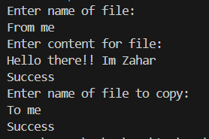 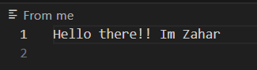 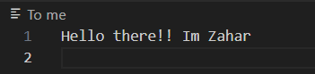

Зайняло 1,5 год

**Завдання №2 внс лаб 6 завдання 8**

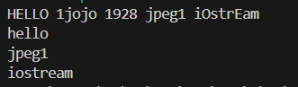

Зайняло 45 хв

**Завдання №3 внс лаб 8 завдання 8**

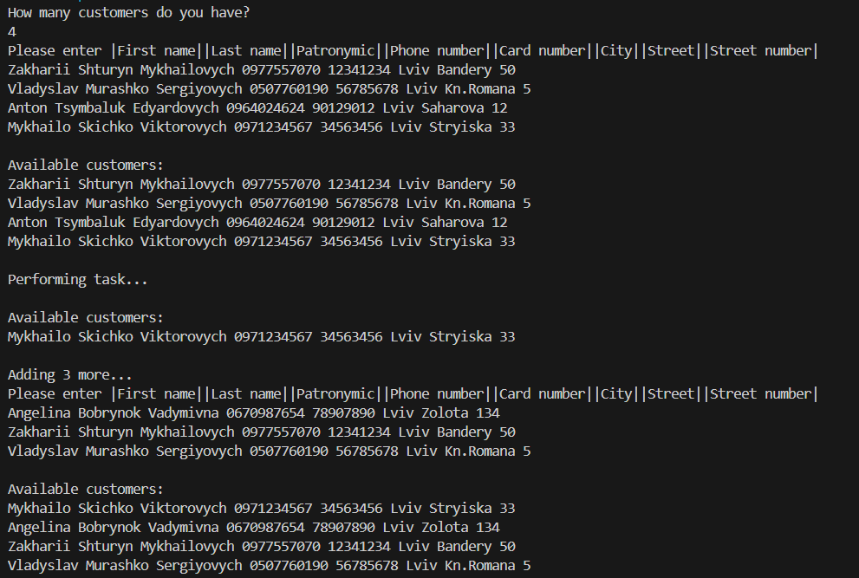

Зайняло 1,5 год

**Завдання №4 внс лаб 9 завдання 8**

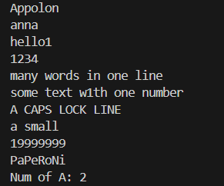 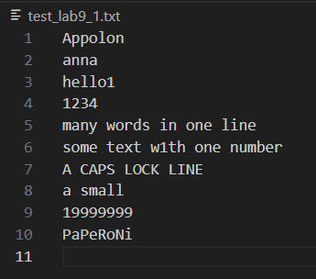 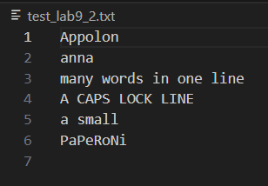

Зайняло 1 год

**Завдання №5 алготестер лаб 4v1**

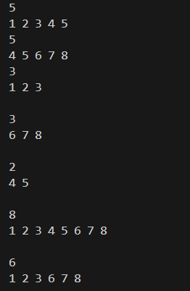

Зайняло 3 год

**Завдання №6 алготестер лаб 6v1**

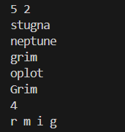

Зайняло 1 год

**Завдання №7 додаткове – ремейк «Мененджер біьліотеки» з епік 3**

Тут треба тільки показувати, бо воно величезне

Зайняло 4-5 год

**Висновки:** впродовж цього епіку я набагато краще розібрався з файлами, використовував як і сішний синтаксис, так і С++ синтаксис. Закріпив свої знання ВЕЛИЧЕЗНОЮ кількістю практики.